ZD5600手持式二维条码扫描器
产品特征
1. 防护等级为IP54的工业设计，防尘防水，坚实和性能可靠。
2. 可以快速准确的解读一维和二维条形码，并且具有良好的纠错能力。
3. 可以直接解读手机和电脑屏幕上的条形码。
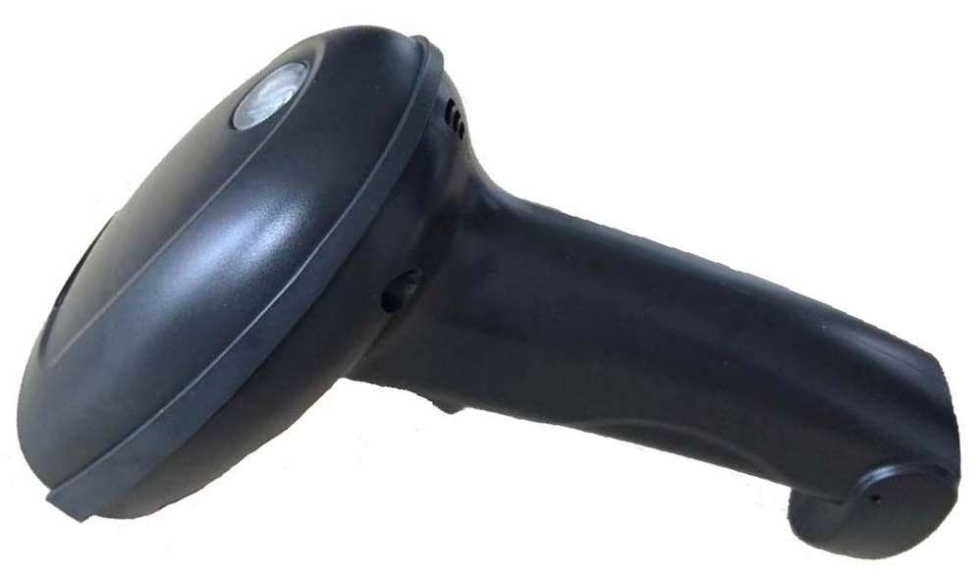

技术参数
物理参数
机身重量：150g
材 料：聚碳酸酯
数据线长度：2m
外形尺寸：170mm x 100mm x 75mm
电气特性
接口 | RS232 | USB（只支持MS和MAC操作系统）
 | 直流电源适配器 | USB电源
电源电压 | 直流+5V±5%
电流消耗 | ±10%
开机电流 | 60毫安 | 60毫安
待机电流 | 40毫安 | 40毫安
工作电流 | 300毫安 | 300毫安
解码能力
Australian Post, Aztec, BPO, Canada Post, Codabar, Codablock, Code 11, Code 39, Code 93, Code 128/EAN128, DataMatrix, Dutch Post, EAN.UCC Composite, Interleaved 2 of 5, Japan Post, Matrix 2 of 5, MaxiCode, MicroPDF417, MSI Code, PDF417, Planet, Plessey Code, Postnet, QR code, RSS, Standard 2 of 5, Telepen, TLC 39, UPC/EAN.
环境参数
工作温度：-20°C to 60°C (-4°F to 144°F)
存储温度：-30°C to 70°C (-22°F to 158°F)
相对湿度：5% to 95% (不凝结)
环境光照：正常室内与室外阳光的直射
外形尺寸
单位：毫米
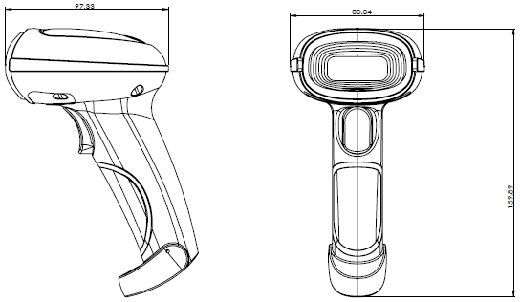
性能参数
光源 可见红光630nm + 10nm
最大可读码速度 每秒/25厘米
分辨率 640（水平）x 480（垂直）, 256 gray levels
扫描角度 45°（水平）, 30°（垂直）
接口 RS-232, USB (虚拟端口, 只支持MS和Mac操作系统)

密度标记 | 视野范围
标签 | 公制 | 英制
5 mil(Code 39) | 9.0-12.0cm | 3.5-4.7in
13 mil(UPC/EAN) | 3.0-30.5cm | 1.2-12.0in
20 mil(Code 39) | 3.0-45.0cm | 1.2-16.5in
PDF417(10mil) | 5.0-22.5cm | 2.0-8.8in
Datamatrix(10mil) | 5.2-24.0cm | 2.1-9.4in
可靠性参数
抗热冲击性能
最高温度：60 °C (140 °F)
最低温度：-20 °C (-4 °F)
循环周期：30分钟高温；30分钟低温
循环次数：24
抗机械冲击性能
振 动：2000 G, 0.7 ms, 3 axis
摔 落：可承受1.2米跌落至水泥地面上

